**LANTERNA 2016**

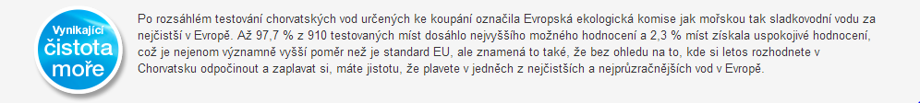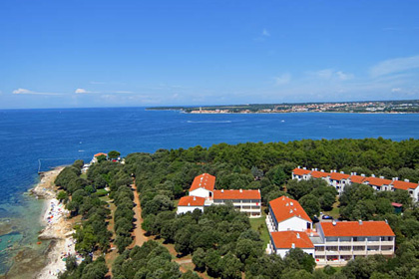

#### Poloha

V lesoparku, 50 - 180 m od pláže, na poloostrově Lanterna, 10 km severně od města Poreč, na západní Istrii.

**Vybavení a služby**

Sportovní komplex, 4 restaurace, taneční terasa, diskotéka, bary, supermarket, lékař, směnárna, bankomat, miniklub pro děti 2 x denně, dětská hřiště, lehké animace, beach volejbalová hřiště, stánky se suvenýry a plážovými potřebami.

**Pláž**

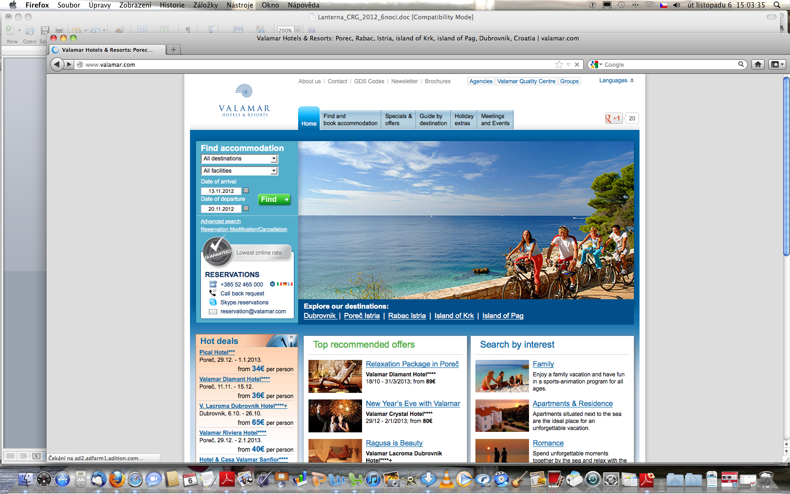

Velmi rozmanitá: oblázková, skalnatá, kamenná plata, písčitá (cca 500 m), pozvolný vstup do moře, lehátka a slunečníky za poplatek, bazénový komplex se slanou vodou (velký bazén, dvě vířivky a bazénky pro děti) vzdálený cca 1 km.

#### Strava

Vlastní; možnost dokoupení stravování - večeře formou švédských stolů (nápoje v ceně - nealko, pivo, víno) nebo polopenze (snídaně od 7 do 10 hodin, večeře od 19 do 21 hodin). Typ stravy musí být pro celý pokoj stejný a objednaný nejpozději při doplatku zájezdu.

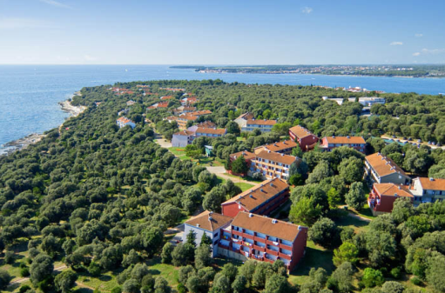

#### Možnosti dalšího vyžití

Vhodné pro kolečkové brusle (půjčovna není k dispozici), 12 tenisových kurtů, volejbal, vodní sporty (lyže, skútr, motorové čluny, jízda na banánu apod.) potápění, windsurfing, minigolf, jízda na koních, cyklostezky, trampolíny.

#### Výlety

Limskij fjord (Fish Picnic) - plavba lodí, prohlídka Poreče a Limského fjordu, individuální prohlídka Rovinje a Vrsaru

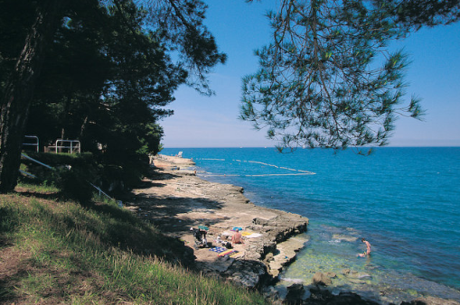

Poreč

Jeskyně Baredine

#### Ubytování

**Apartmány typu "B":**  
**Apartmán 1/3 (třílůžkový cca - 37 m2):** 2 lůžková ložnice s terasou, kuchyňský kout, koupelna/ WC, jednolůžkový pokoj, možnost přistýlky  
**Apartmán 1/4 (čtyřlůžkový cca - 45 m2):** 2 lůžkový pokoj s kuchyňským koutem a terasou, koupelna s vanou/WC, 2 lůžková ložnice  
**Apartmán 1/6 (šestilůžkový cca - 90 m2)**: přízemí: 2 lůžkový pokoj, místnost s kuchyňkou a jídelním koutem, koupelna/WC, terasa, schodiště do 1. patra: 2x dvoulůžková ložnice s balkonem, koupelna s vanou/WC, možnost až 2 přistýlek

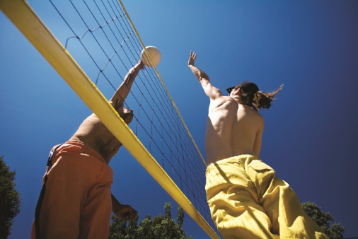

#### Doprava

**Autobusem**

**Vlastní** navigační údaje: zeměpisná šířka 45°17'45.36"S, zeměpisná délka 13°34'41.96"V.



**SPORTOVNĚ-RELAXAČNÍ POBYT CHORVATSKO 2016**

**Termín 17.06. – 25.06.2016 (pátek – sobota)**

**Cena** **5.350 Kč / 1 osoba v apartmánu 1/6 při obsazení 6 osobami**

5.450 Kč / 1 osoba v apartmánu 1/6 při obsazení 5 osobami

**5.750 Kč / 1 osoba v apartmánu 1/3 při obsazení 3 osobami**

6.490 Kč / 1 osoba v apartmánu 1/3 při obsazení 2 osobami

**Cena zahrnuje** ⏺ autobusovou dopravu

⏺ 6x ubytování v apartmánu

⏺ pozdní check-out / v pátek 24.06. do 18,30 hod

⏺ pobytovou taxu

⏺ spotřebu vody a el. energie

⏺ používání kuchyňského vybavení

⏺ výměnu ložního prádla 1x týdně

⏺ závěrečný úklid

⏺ doprovod cestovní kanceláře

**Fakultativně****snídaně formou bufetu** / 180 Kč / osoba / 1 den

**večeře formou bufetu** / 300 Kč / osoba / 1 den

(včetně nápojů – pivo, víno, nealko)

Pozn.: stravování lze, za uvedených podmínek, zajistit při úhradě před odjezdem a minimálně na 3 dny!

**komplexní cestovní pojištění** u ČSOB pojišťovny za **240 Kč / pobyt**

**Sleva** při vlastní dopravě -1.400 Kč ze základní ceny

**Pojištění:** ***Pozn.:***

**1. den**

odjezd v pátek 17.06. ve 22,30 h z Českých Budějovic

**2. den**

kolem 09,00 h příjezd do pobytového místa, ubytování

**2.-8. den**

individuální program; po dohodě s delegátem možnost celodenního výletu lodí podél pobřeží Istrie

**8. den**

apartmány Vám jsou k dispozici do 18,30 hod; předpokládaný odjezd z Lanterny ve 20,00 hod

**9. den**

návrat do Českých Budějovic v sobotu 25.06. v časných ranních hodinách



**Rozsah nabízeného pojištění:**

**Pojištění léčebných výloh** do 3,500.000 Kč

**Pojištění úrazu** - trvalé následky do 200.000 Kč

- smrt úrazem do 100.000 Kč

- limit trvalých následků úrazu 10%

- denní odškodné 50 Kč

- limit denního odškodného 29 dní

- jednorázové odškodné za hospitalizaci 2.000 Kč

**Pojištění odpovědnosti za újmu** na zdraví do 2,000.000 Kč

na majetku do 1,000.000 Kč

**Pojištění cestovních zavazadel** 1 pojistná událost do 20.000 Kč

**Při pobytu možno účasti: Břišní tance, rekondiční cvičení, zdravotní cvičení, Yoga, cvičení v moři, projížďky na vlastních kolech.**

**Platba: 1000,-kč Záloha – možno platit ihned do konce Ledna**

**Doplatek: Do konce Května + Platba večeří**

**Pokud dojde ke zrušení pobytu, ze zálohy se vrací 500,-kč, doplatek celý**

**Slunečný a příjemný pobyt u moře přeje kolektiv lektorů, kteří se budou o Vás po celou dobu starat.**

**Věra Drdlová Tel: +420 723 019 567**

